

|  |  |
| --- | --- |
| Pr Liisa Olesk  Politsei- ja Piirivalveamet |  |
| Süsta 15 | 21.06.2012 nr 7.3-2.2/1565 |
| 11712 TALLINN |  |

Avaldus

Lugupeetud proua Olesk

Eesti Post AS korraldatud lihthankes „Surugaasi mootoriga (CNG) väikekaubkute ostmine“, viitenumbriga 134808, osalenud pakkuja Moller Auto Tallinn AS on esitanud Hankijale andmed, mille kohaselt on Moller Auto Tallinn AS 2011. aastal Politsei- ja Piirivalveametile müünud (liisinud) Volkswagen Transporterid läbi Siseministeeriumi korraldatud hanke. Lepingu maksumuseks on Pakkuja märkinud 48 805 eurot ilma käibemaksuta, muud infot lepingu osas me hetkeseisuga pakkumusest lähtuvalt ei oma. Politsei- ja Piirivalveameti transporditalituse peaspetsialisti hr. Eldur Jõgi kinnitusel on nimetatud leping sõlmitud ning sõidukid Politsei- ja Piirivalveametile tarnitud.

Käesolevaga palun Teil esitada tõend, et Moller Auto Tallinn AS on nimetatud lepingu täitnud nõuetekohaselt vastavalt kokkulepitud tingimustele ja Hankedokumentidele.

Võimalusel palun tõend esitada esimesel võimalusel, kuid hiljemalt 22.06.2012 kell 12:00.

Lugupidamisega

/*allkirjastatud digitaalselt*/

Heleri Kirss

hankespetsialist

Heleri Kirss, 625 7231

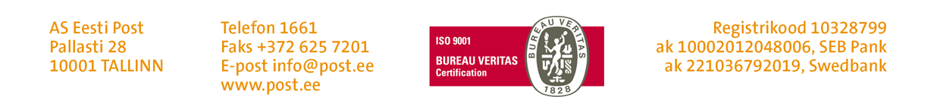heleri.kirss@post.ee